Tillsynsbegäran – information om höga naturvärden och fridlysta arter i avverkningsanmälan A 43967-2024 i Åre kommun

Detta dokument behandlar höga naturvärden i avverkningsanmälan A 43967-2024 i Åre kommun. Denna avverkningsanmälan inkom 2024-10-07 00:00:00 och omfattar 18,2 ha.

Vi begär härmed att Skogsstyrelsen fattar beslut enligt miljöbalken som säkerställer att skogens höga naturvärden bevaras samt säkerställer att EU-lagstiftning efterlevs och att artskyddsbrott förhindras. Vi önskar även ta del av de ställningstaganden och beslut som myndigheterna meddelar till följd av aktuell avverkningsanmälan och föreningens inlaga (se 34 § förvaltningslagen).

Nedan beskrivs fynd av naturvårdsarter och fridlysta arter som gjorts i det avverkningsanmälda området.

# Naturvårdsarter

I avverkningsanmälan har följande 12 naturvårdsarter hittats: gropig skägglav (VU), gammelgransskål (NT), garnlav (NT), rödbrun blekspik (NT), vedflikmossa (NT), vitgrynig nållav (NT), källpraktmossa (S), mörk husmossa (S), purpurmylia (S), spindelblomster (S, §8), stor revmossa (S) och västlig hakmossa (S). Av dessa är 6 rödlistade. För rödlistade arter har rödlistekategorin angivits inom parentes. Arter som är signalarter enligt Skogsstyrelsen har markerats med (S). För fridlysta arter anges även paragrafen i Artskyddsförordningen som arten är fridlyst enligt.

De påträffade naturvårdsarterna är ett tydligt kvitto på att detta rör sig om en skog med höga naturvärden. I Figur 1 visas en karta över det avverkningsanmälda området, där samtliga fyndplatser för naturvårdsarter som finns registrerade på Artportalen har markerats.

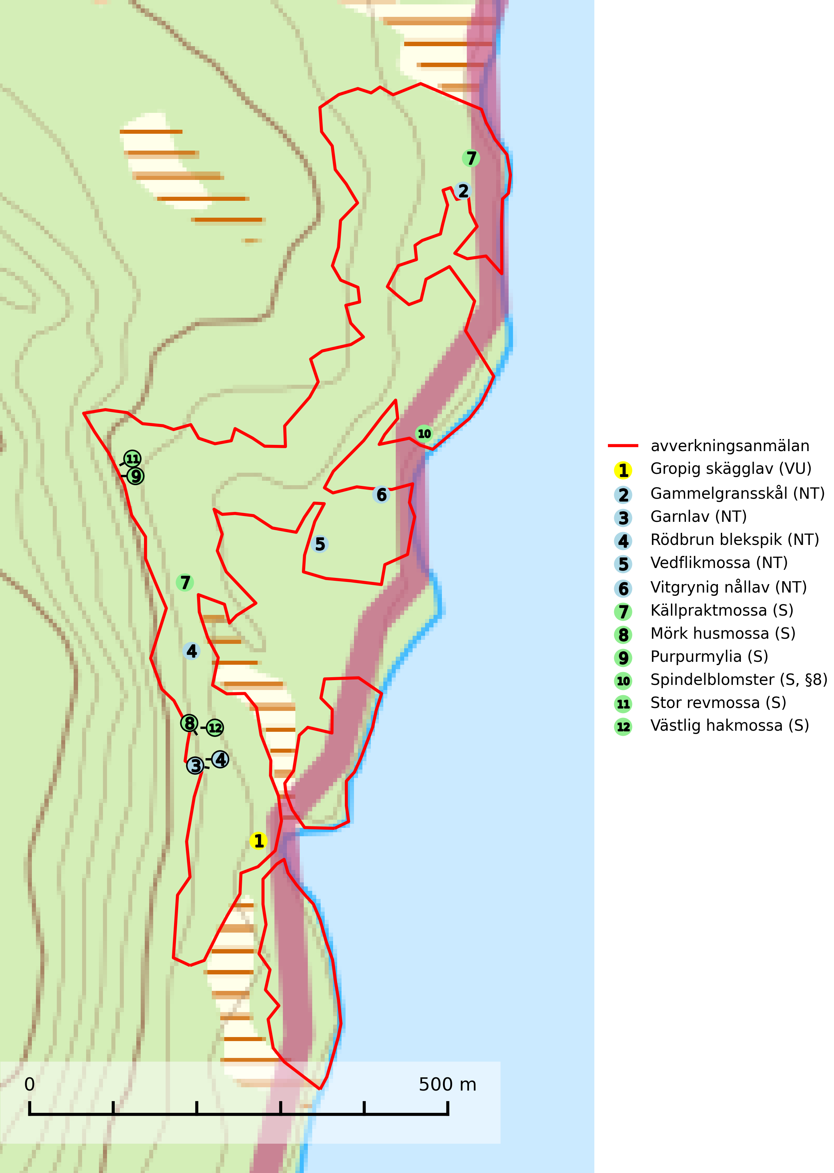

Figur 1. Fyndplatser för naturvårdsarter i det avverkningsanmälda området (röd linje). Markörer utan svart kant är placerade på fyndplatsen. Markörer med svart kant är placerade vid sidan av fyndplatsen och har ett svart streck som visar fyndplatsens exakta position. Kartans mittpunktskoordinat är N 7082404, E 399232 i SWEREF 99 TM.

**Gammelgransskål (NT)** är en liten skålsvamp som växer på gamla granar med skrovlig bark. Typiska växtplatser är gransumpskog i myrkanter, bäckdråg, bäckraviner och skuggiga bergssluttningar, men också skog på torrare mark kan hysa arten om beståndet har stark naturskogskaraktär. Bestånd med arten bör behandlas som nyckelbiotoper och sparas vid en slutavverkning. Även gallring bör undvikas (SLU Artdatabanken, 2024; Nitare & Skogsstyrelsen, 2019).

**Garnlav (NT)** är en utpräglad barrskogsart som ibland kan drapera träden i norrländska grannaturskogar med hög luftfuktighet. Den förekommer även i talldominerade bestånd där den, förutom i trädens grenverk, påträffas hängande över ojämnheter i tallbarken. Arten har minskat starkt i södra och mellersta Sverige och den minskar även i sitt nordliga utbredningsområde. Orsaken till tillbakagången beror främst på slutavverkningar av naturskogsartade skogar. Bestånd med riklig förekomst bör regelmässigt sparas. Garnlav är värdväxt för den mycket sällsynta och akut hotade fjärilen barrskogslavfly (CR) som hör hemma i boreala barrskogar med riklig förekomst av värdväxten. Tidigare kunde arten konstateras årligen på flera platser vid Dala-Floda i Dalarna innan lokalerna kalavverkades. Senaste fyndet i landet av barrskogslavfly är från år 2000 då den påträffades vid Högberget i Sollefteå kommun (SLU Artdatabanken, 2024).

**Mörk husmossa** är en mycket bra signalart i södra och mellersta Sverige. Den är sannolikt svårspridd och växer huvudsakligen i skog med lång skoglig kontinuitet i områden med konstant hög luftfuktighet. Den är känslig för större avverkningar, men tål plockhuggning som lämnar ett tätare trädskikt och ett obrutet, fukthållande mosstäcke på marken. Ett par studier har klart visat att artens tillväxt försämras när skogen huggs ner intill växtplatsen, och att ett kalhygges påverkan på mörk husmossa avtar både med avståndet från kalhygget och ju fuktigare växtplatsen är (SLU Artdatabanken, 2024; Nitare & Skogsstyrelsen, 2019).

**Purpurmylia** indikerar mycket hög och jämn fuktighet, både i substratet och i luften, samt kalkfattiga och fukthållande underlag. Förekomster i skog signalerar höga naturvärden. Arten kräver i låglandet äldre skog med riklig tillgång på grova lågor som fått ligga länge i skugga och i kontakt med fuktig mark (Nitare & Skogsstyrelsen, 2019).

**Rödbrun blekspik (NT)** växer i norra Sverige på bark och ved av björk och gran i skogar med hög och jämn luftfuktighet. I södra Sverige växer den främst på ek i öppna åldriga lövskogar. I norra delen av sitt utbredningsområde hotas arten av slutavverkningar av gamla granskogar. I den södra delen av landet hotas den genom de åldriga lövskogarnas tillbakagång och särskilt ekhagarnas igenväxning och genom plantering av sådan mark med barrskog. Rödbrun blekspik signalerar alltid höga naturvärden (SLU Artdatabanken, 2024; Nitare & Skogsstyrelsen, 2019).

**Vedflikmossa (NT)** är strikt knuten till död ved i främst Norrlands barrskogar. Fanns tidigare även i södra Sveriges skogar men är borta där. Eftersom arten huvudsakligen är hänvisad till skog där träd fått växa kontinuerligt under flera hundra år (kontinuitetsskog), inte klarar av en kalhyggesfas och har svårt att sprida sig över stora avstånd, bedöms populationen fortsätta att minska på grund av dagens avverkningstakt av kontinuitetsskog. För att hejda populationsminskningen av denna art måste kalavverkning i de barrskogar som tidigare aldrig kalhuggits (kontinuitetsskog) upphöra eller begränsas kraftigt (SLU Artdatabanken, 2024).

**Vitgrynig nållav (NT)** växer nästan uteslutande på bark av gamla, senvuxna granar i skuggiga lägen med hög och jämn luftfuktighet. Den vanligaste naturtypen för arten är kontinuitetsskogar på frisk mark men den finns också i sumpgranskogar. På lång sikt utgör avverkningar av olikåldriga granskogar av naturskogskaraktär ett allvarligt hot mot arten och skogsbruksåtgärder på eller i närheten av växtplatserna bör undvikas. Naturskogsartade, fuktiga granskogar med förekomster av arten signalerar höga biologiska värden och bör bevaras (SLU Artdatabanken, 2024; Nitare & Skogsstyrelsen, 2019).

# Fridlysta arter

Följande fridlysta arter har sina livsmiljöer och växtplatser i den avverkningsanmälda skogen: spindelblomster (S, §8).

**Spindelblomster (§8)** växer i äldre mossrik granskog eller barrblandskog, men även i fjällbjörkskog. Arten indikerar långvarig trädkontinuitet och hög luftfuktighet och är mycket känslig för uttorkning och markskador. Spindelblomster har i många trakter minskat starkt under senare tid på grund av slutavverkningar och skogsmarksdikning (Nitare & Skogsstyrelsen, 2019).